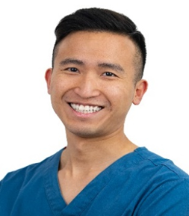

**Dr. Manuel Man, BDS MSc M Pros M Implant Dent MFDS**  
Mjek Specialist në Stomatologjinë Restauruese, Lektor i Asocuar i Protetikës Klinike në UCL, Eastman Dental Institute

Londër MB

Dr. Manuel Man është ligjërues në UCL Eastman Institutin Stomatologjik, i përfshirë në programin MSc për Praktikën Restaurative Stomatologjike. Pasi u zhvendos nga Hong Kongu për të ndjekur pasionin e tij, ai punon në raste komplekse restaurative si mjek specialist në Spitalin Stomatologjik Eastman dhe Stomatolog Restaurativ në praktikën specialistike në Londër. Pasioni dhe ekspertiza e tij sillen rreth stomatologjisë restaurative dhe implantologjisë. Trajnimi e ka pajisur atë për të menaxhuar raste komplekse si konsumimi i dhëmbëve, humbja e dhëmbëve, komplikimet protetikore implantologjike. Ai njihet për vëmendjen e tij të kujdesshme ndaj detajeve dhe komunikimin efektiv me pacientët, gjë që krijon një ndjenjë sigurie dhe rehatie mes pacientëve gjatë trajtimeve të tyre. Vizionin e tij është të ofrojë restaurime dentare që përputhen me estetikën dhe funksionalitetin, gjithnjë duke iu përmbajtur një qasje konservative dhe minimalisht invazive, me një fokus të veçantë në ruajtjen e bukurisë së dhënë nga natyra. Ai prezanton në organizata kombëtare dhe ndërkombëtare përfshirë BDA, ITI, EPA dhe HKDA.